
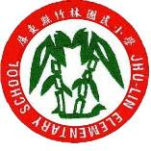
一、主 題：推動廚餘及堆肥的有效利用
二、活動地點：廚房旁
三、活動說明：配合鄉公所資源回收清運垃圾時間，將廚餘回收，有效利用。
四、活動成果：
說 明

鄉公所清潔隊願意配合每週一、三、五至本校清運廚餘及垃圾




鄉公所清潔隊願意配合每週一、三、五至本校清運廚餘及垃圾
說 明

